LĨNH VỰC AN TOÀN THỰC PHẨM,
AN TOÀN ĐẬP HỒ CHỨA THỦY ĐIỆN

STT | Tên thủ tục hành chính | Mã TTHC | Mã QR
1 | Cấp Giấy chứng nhận đủ điều kiện an toàn thực phẩm đối với cơ sở sản xuất, kinh doanh thực phẩm | 2.000591 | 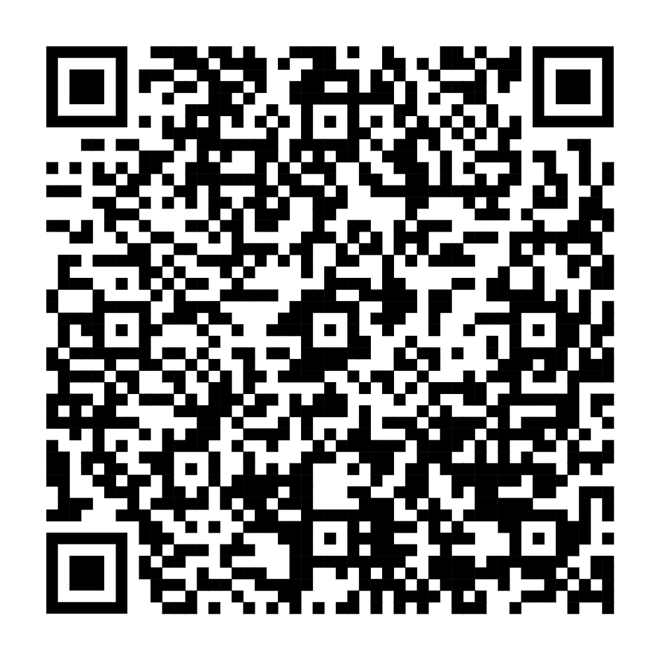
2 | Cấp giấy chứng nhận cơ sở đủ điều kiện an toàn thực phẩm đối với cơ sở kinh doanh dịch vụ ăn uống, cơ sở sản xuất thực phẩm thuộc phạm vi quản lý của Bộ Y tế | 1.013855 | 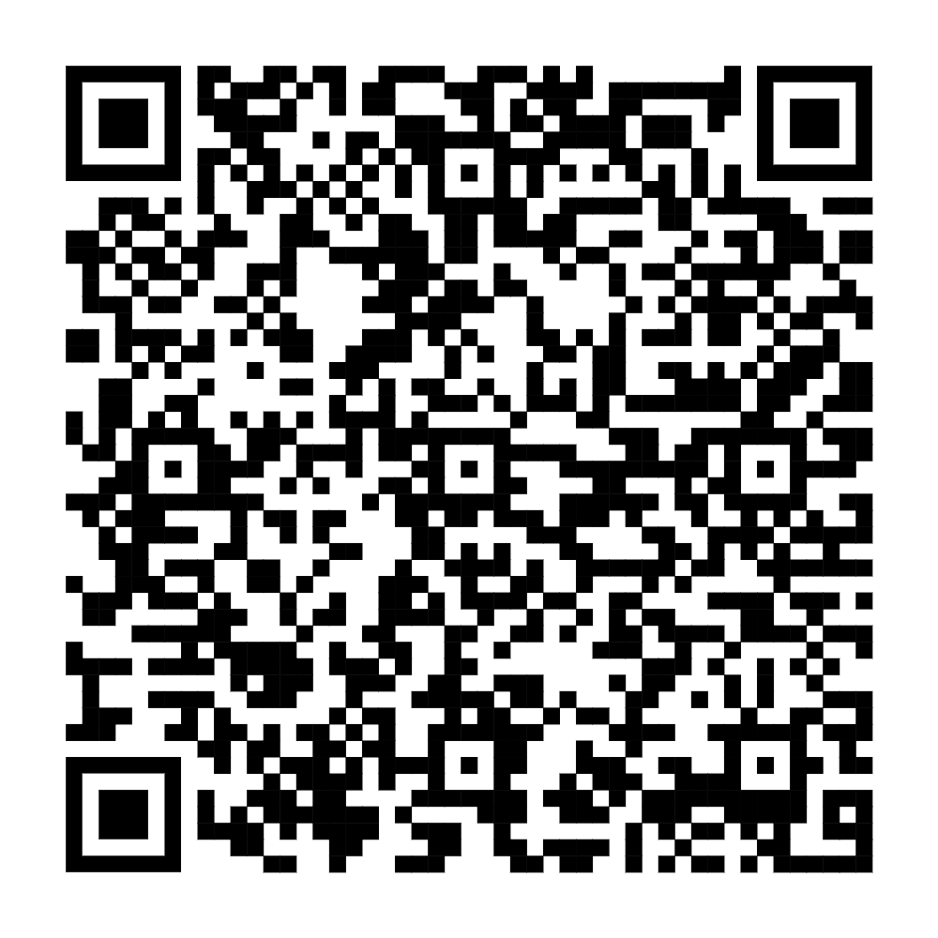
3 | Thẩm định, phê duyệt phương án ứng phó thiên tai cho công trình vùng hạ du đập thủy điện thuộc thẩm quyền phê duyệt của Ủy ban nhân dân cấp xã | 2.000206 | 